Дворцы и их владельцы. Тематическая автобусная экскурсия с посещением одного из предложенных дворцов.
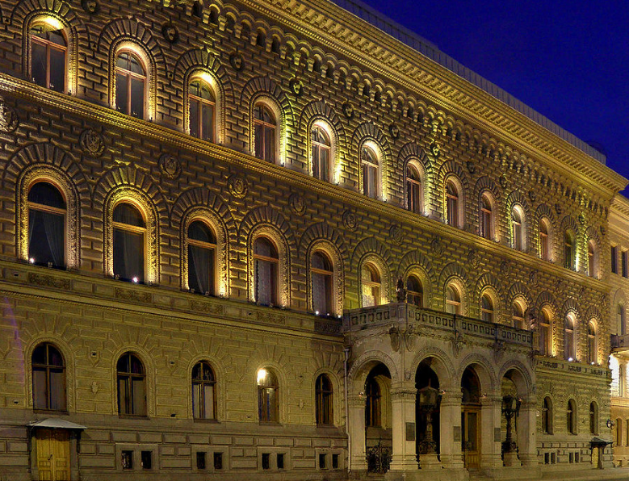Дворец великого князя Владимира Александровича – резиденция третьего сына императора Александра II на Дворцовой набережной, в самом сердце Санкт-Петербурга, по соседству с комплексом зданий Эрмитажа.
Это величественное строение привлекает к себе взгляды прохожих своей монументальностью и кажущейся простотой линий. Бывшей великокняжеской резиденции посчастливилось дойти до наших дней почти в неизменённом виде. Чтобы оценить всё великолепие дворца, мало одного взгляда на внешний фасад, нужно побывать внутри. Внутренняя отделка поражает великолепием: роскошные залы, столовые, мраморные лестницы, уютные кабинеты, обилие скульптур, живописи, декоративных украшений, изумительные по красоте люстры — не зря его называли «Малым императорским дворцом». Внутренние интерьеры отделаны в разных стилях — рококо, ренессанс, византийский, готический, восточный, но это не мешает восприятию единого образа.
Сегодня Владимирский дворец – это Дом учёных, центр общения и культурного досуга научной интеллигенции. Здесь работают 26 научных секций, проводятся международные конференции, творческие и деловые встречи с выдающимися деятелями науки.
Дворец Белосельских-Белозерских. 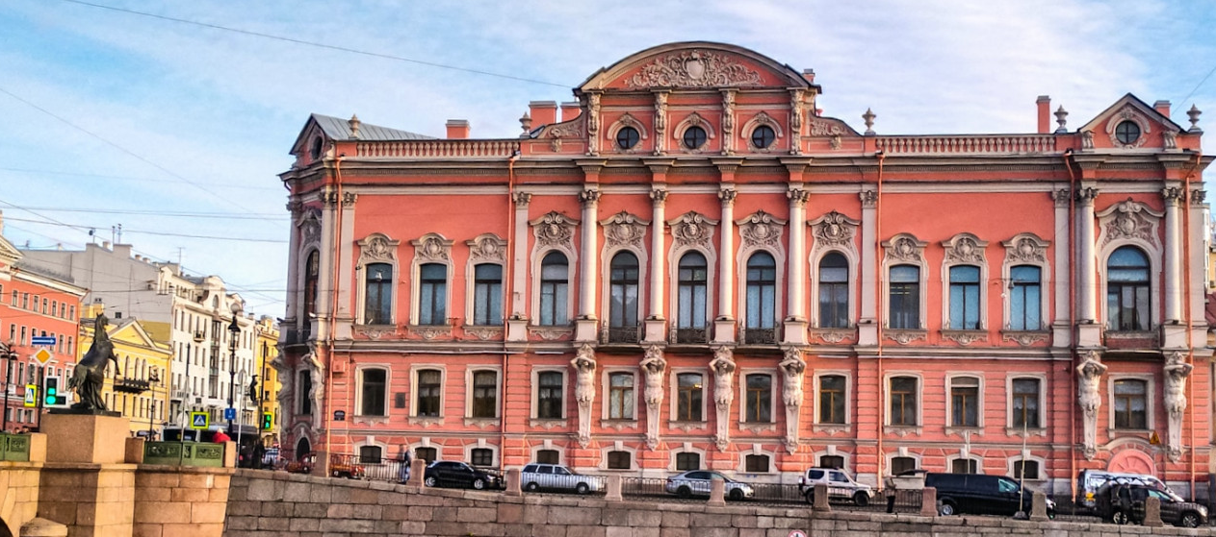Среди многочисленных памятников архитектуры, расположенных на Невском проспекте, один из самых заметных — дворец князей Белосельских-Белозерских. Построенный в середине XIX века известным архитектором эпохи Николая I А.И. Штакеншнейдером дворец восхитил современников. О нем писали, что это «величественное палаццо», «совершенство в своем роде», а Штакеншнейдер «совершил настоящий художественный подвиг». Дворец князей Белосельских-Белозерских стал последним частным дворцом, выстроенным на Невском проспекте в XIX веке. Первые владельцы дворца — представители древнейшего княжеского рода, ведущие начало от Владимира Мономаха,- Белосельские-Белозерские. Многие из них были военными, дипломатами, занимали важные посты при царском дворе. Приемы, устраивавшиеся князьями в собственном дворце на Невском, славились размахом и роскошью. По великолепию их сравнивали с императорскими приемами в Зимнем дворце. Князья Белосельские-Белозерские увлекались музыкой, театром, литературой, собирали художественные коллекции. В конце XIX века дворец был приобретен сыном императора Александра II — великим князем Сергеем Александровичем по случаю женитьбы на принцессе Элле Гессенской (великая княгиня Елизавета Федоровна). В 1911 г. владелица дворца Елизавета Федоровна передала дворец своему племяннику — великому князю Дмитрию Павловичу, впоследствии известному, как участник убийства Григория Распутина.
Во дворце сохранились подлинные интерьеры, среди которых выделяются парадные залы на 2-ом этаже. Придя во дворец на экскурсию, Вы увидите великолепные интерьеры дворца и узнаете все интересующие Вас подробности о его архитекторе, владельцах и событиях связанных с этим старинным особняком.
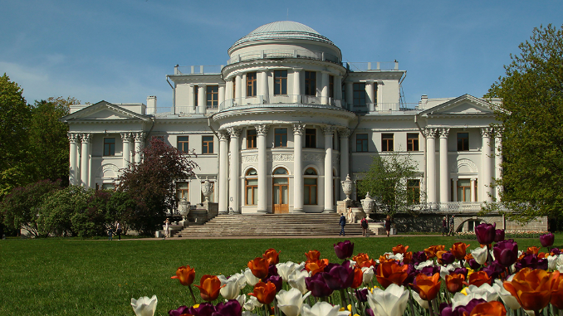Елагиноостровский дворец - жемчужина уникального дворцово-паркового ансамбля Елагина острова. Это одна из немногих архитектурных достопримечательностей Санкт-Петербурга, которая за все время существования ни разу не была переименована. Елагиноостровский дворец (называемый также Елагинским или Елагиным) был построен архитектором Карлом Росси в 1818-1822 годах по заказу императора Александра I для его матери вдовствующей императрицы Марии Федоровны и на протяжении ста лет оставался во владении Романовых. Интерьеры дворца сочетали парадность и изысканность императорской резиденции и в течение XIX века не подвергались переделкам. До сих пор они по праву считаются одним из лучших памятников эпохи ампира в России.
Шереметевский дворец – Музей музыки. 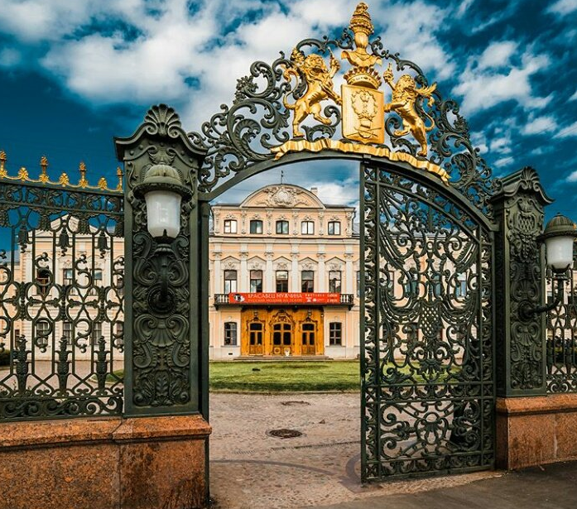Редкий для Петербурга образец застройки усадебного типа XVIII–XIX веков. Шереметевский дворец или Фонтанный дом — одна из самых интересных достопримечательностей Санкт-Петербурга, практически ровесник города. Название «Фонтанный дом» еще с XVIII в. закрепилось за усадьбой графов Шереметевых, построенной на обширном участке между набережной реки Фонтанки и Литейным проспектом. Архитектором главного усадебного дома стал С. И. Чевакинский. Возможно, в проекте были использованы чертежи Ф.-Б. Растрелли. В создании интерьеров дворца и усадебных построек на протяжении нескольких веков участвовали именитейшие архитекторы разных эпох: Ф. С. Аргунов, И. Д. Старов, А. Н. Воронихин, Д. Кваренги, Х. Мейер, Д. Квадри, И. Д. Корсини, Н. Л. Бенуа, А. К. Серебряков и др. При графах Шереметевых Фонтанный дом был одним из великосветских центров Петербурга, местом встреч выдающихся музыкантов, деятелей культуры и науки. Шереметевская хоровая капелла, созданная для сопровождения богослужений в домовой церкви Фонтанного дома, была хорошо известна не только в России, но и в Европе. Дворец являлся практически музеем истории рода Шереметевых, в течение многих столетий игравших важную роль в российском государстве. С 1990 г. Шереметевский дворец — один из филиалов Санкт-Петербургского государственного музея театрального и музыкального искусства. В стенах дворца создается Музей музыки, в основе которого лежит крупнейшее в России собрание музыкальных инструментов со всего света. Ныне в залах Шереметевского дворца можно увидеть предметы шереметевских коллекций, а также произведения живописи и декоративно-прикладного искусства XVIII–XIX столетий, поступившие в музей за последнюю четверть века. В фондах музея хранятся старинные европейские и восточные инструменты, скрипка Страдивари, рояль Шостаковича и роговой оркестр Николая II, - их можно увидеть, а на некоторых из них даже сыграть в рамках интерактивных экскурсий.
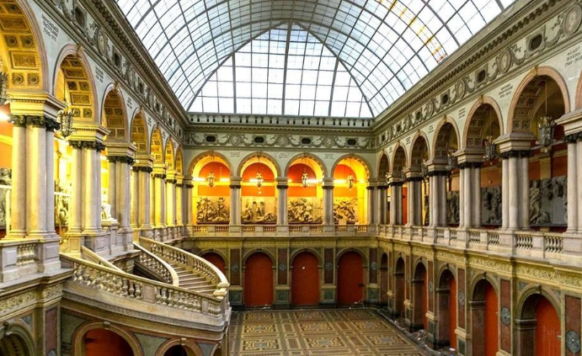Музей прикладного искусства при художественно-промышленной академии им. А. Л. Штиглица располагается в историческом центре Санкт-Петербурга, недалеко от Русского музея, Летнего сада и других достопримечательностей города. Уникальный музей XIX века будет интересен не только своей экспозицией предметов из фарфора, керамики, стекла, резной мебели, но и интерьерами, которые переместят вас в атмосферу итальянского палаццо, русского терема и эпоху Возрождения.
История Музея прикладного искусства началась с открытием в Петербурге в январе 1876 года на средства российского мецената А.Л. Штиглица передового для России конца XIX века училища технического рисования. Директором училища и архитектором здания музея, построенного в 1885-1896 годах, был известный петербургский зодчий М.Е. Месмахер. 12 мая 1896 года в присутствии Николая II и Александры Федоровны состоялось открытие художественно-промышленного музея барона Штиглица. Здание музея в Соляном городке – выдающийся памятник архитектуры Петербурга периода историзма. В убранстве тридцати двух залов музея нашли отражение почти все исторические эпохи и стили. После революции училище было закрыто, а музей перешел в ведение Эрмитажа, став его I Филиалом. После войны, при воссозданном училище, ставшим в 1953 году ЛВХПУ им. В. И. Мухиной, был возрожден музей. Современная экспозиция музея является уникальным для России опытом реконструкции экспозиции художественно-промышленного музея эпохи историзма, собравшей все «модные» тренды дизайна конца XIX века. В музее можно увидеть выставки работ студентов училища, русское и западноевропейское прикладное искусство.
ЦЕНЫ
Дворец великого князя Владимира Александровича | 2450 р. льгот нет.
Дворец Белосельских-Белозерских | 1900р. льгот нет.
Елагиноостровский дворец Парадные залы  Елагиноостровский дворец Кабинетная история. | 1й этаж взр. 2000 р шк. 1700 р  2й этаж взр. 1900 р. шк. 1650 р
Шереметевский дворец | 1900р. льгот нет.
Музей прикладного искусства им. А. Л. Штиглица | 2400 р. льгот нет.
В стоимость входит: Экскурсия по дворцу, автобус, гид по теме «Дворцы и их владельцы». (2 часа.).

